контрольная работа №2

Название команды
«Топовый игнор»
Участники: Гузаирова О. Р., Ходжакулыев Р. Р., Жужлева К. А., Шульга М. А., Крестин К. Б.

Тема проекта
Трекер финансов «Goblincore»

Используемый стек технологий
• База данных: PostgreSQL
• Backend: fastAPI, Python, PrismaORM, Vite
• Frontend: React, TypeScript
• UI: собственная библиотека

Функциональные требования
- Стабильно осуществлять регистрацию, авторизацию и выход;
- Выводить списки произошедших зачислений и списаний средств с указанием даты, категории, получателя/источника, суммы и описания;
- Возможность добавлять, изменять и удалять записи о зачислениях/списаниях;
- Выводить список доступных категорий расходов с указанием названия, описания (опционально), суммы лимита и остатка в текущем периоде (по умолчанию месяц);
- Выводить список доступных категорий доходов с указанием названия и описания (опционально);
- Возможность добавлять, изменять и удалять категории расходов/доходов;
- Возможность просматривать и изменять информацию о себе (имя пользователя, email, пароль) с подтверждением пароля;
- Возможность переключения между светлой и темной темами;

Нефункциональные требования
1. Персональные данные пользователя должны храниться в зашифрованном виде;
2. Время загрузки страниц не должна превышать 3 секунд;
3. База данных должна выдерживать нагрузку при увеличении числа пользователей сайта.

UseCase диаграмма
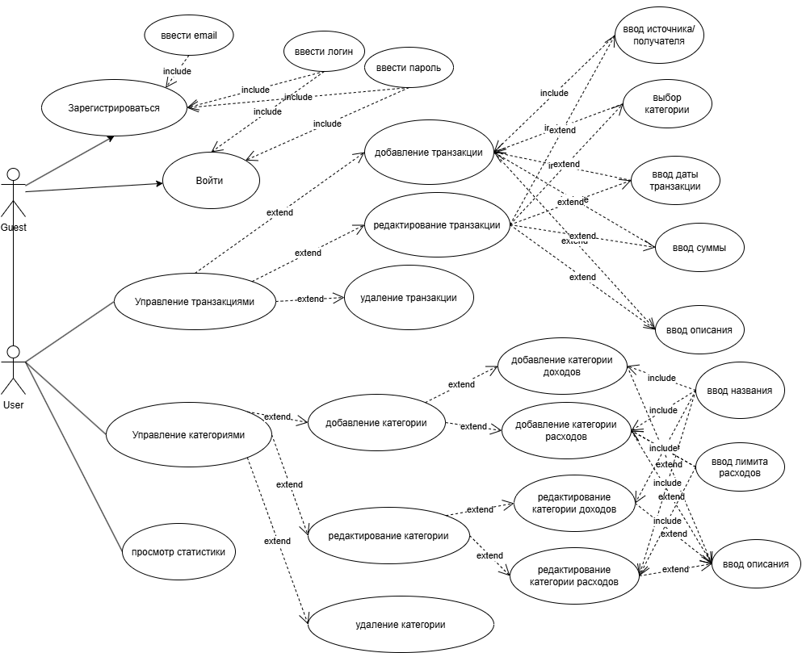

User Story Map диаграмма
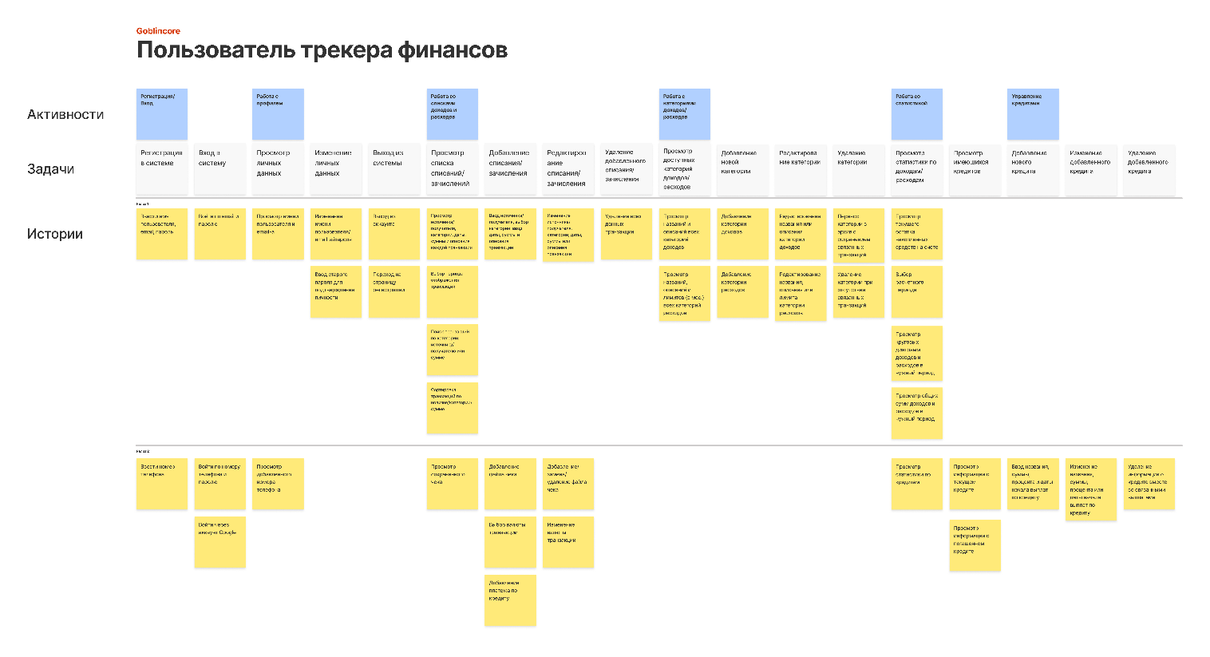

Задачи разработки
Таблица 1 – Задачи разработки
TSK | Функциональный блок | Задача | Описание
TSK-01 | Пользователь | Регистрация | Создание аккаунта
TSK-02 | Пользователь | Авторизация | Вход в аккаунт
TSK-03 | Пользователь | Профиль | Просмотр данных пользователя
TSK-04 | Доходы | Отображение карточки зачисления | Отображение информации о зачислении с указанием источника, категории, даты и времени зачисления, суммы и описания (опционально)
TSK-05 | Доходы | Вывод списка доходов | Вывод списка карточек произошедших зачислений средств за определенный период
TSK-06 | Доходы | Сортировка доходов | Сортировка зачислений по новизне/сумме/источнику/категории
TSK-07 | Доходы | Поиск доходов | Поиск произошедшего зачисления по источнику, категории, описанию или сумме
TSK-08 | Доходы | Добавление зачисления средств | Добавление карточки с информацией о новом событии зачисления средств
TSK-09 | Доходы | Редактирование добавленного зачисления | Редактирование информации о добавленном зачислении
TSK-10 | Доходы | Удаление добавленного зачисления | Удаление карточки зачисления
TSK-11 | Категории доходов | Вывод доступных категорий доходов | Отображение списка доступных категорий доходов с указанием названия и описания (опционально) каждой
TSK-12 | Категории доходов | Редактирование категории | Изменение информации о доступной категории дохода (рекурсивно меняет все карточки зачислений с указанной категорией дохода)
TSK-13 | Категории доходов | Удаление категории | Удаление доступной категории дохода (если была добавлена хотя бы одна запись о соответствующем зачислении, перемещает категорию в архив неактуальных и сохраняет все соответствующие ей записи, иначе удаляет категорию полностью)
TSK-14 | Расходы | Отображение карточки расхода | Отображение карточки с информацией о списании средств с указанием получателя, категории, суммы, даты и времени списания и описания (опционально)
TSK-15 | Расходы | Вывод списка расходов | Отображение списка карточек всех списаний за определенный период
TSK-16 | Расходы | Сортировка расходов | Сортировка списаний по новизне/сумме/получателю/категории
TSK-17 | Расходы | Поиск расходов | Поиск произошедшего списания по получателю, категории, описанию или сумме
TSK-18 | Расходы | Добавление записи о расходе | Добавление новой записи с информацией о списании
TSK-19 | Расходы | Редактирование записи о расходе | Редактирование информации о добавленном списании
TSK-20 | Расходы | Удаление записи о расходе | Удаление записи о списании
TSK-21 | Категории расходов | Вывод доступных категорий расходов | Отображение всех доступных категорий расходов с указанием названия, суммы лимита и описания (опционально) каждой (сортировка по названию/лимиту)
TSK-22 | Категории расходов | Редактирование доступной категории | Редактирование информации о доступной категории расходов (рекурсивно меняет все карточки списаний с указанной категорией)
TSK-23 | Категории расходов | Удаление категории | Удаление доступной категории расходов (если была добавлена хотя бы одна запись о соответствующем списании, перемещает категорию в архив неактуальных и сохраняет все соответствующие ей записи, иначе удаляет категорию полностью)
TSK-24 | Статистика | Подсчет общих сумм | Вывод текущего остатка средств, а также общих сумм дохода и расхода средств за выбранный период
TSK-25 | Статистика | Диаграмма доходов по категориям | Отображение сумм и соотношения поступивших средств по категориям за определенный период на круговой диаграмме
TSK-26 | Статистика | Диаграмма расходов по категориям | Отображение сумм и соотношения потраченных средств по категориям за определенный период на круговой диаграмме
TSK-27 | Навигация | Меню | Переход между основными разделами
TSK-28 | Навигация | Хлебные крошки | Отображение текущего положения
TSK-29 | Интерфейс | Тема | Смена темной и светлой темы

В таблице №1 представлены задачи разработки, которые описывают реализацию каких функций сайта предстоит сделать. С помощью нее команда понимает объем предстоящей работы и может заранее оценить сроки реализации. Также таблица помогает экономить время, ведь не придется тратить его на переделывание и исправление ошибок из-за неясных требований, и поделить сложный процесс разработки на мелкие части, что значительно ускорит деятельность всех членов команды.

Зависимости
Таблица 2 – Зависимости
REL | Функциональный блок | Задача | Зависимость
REL-01 | База данных | Создание БД пользователей, доходов/расходов и их категорий | -
REL-02 | Backend | Создать API для доступа к данным из БД в программе | REL-01
REL-03 | Пользователь | Возможность регистрации и входа | REL-02
REL-04 | Списки категорий доходов/расходов | Вывести списки категорий доходов/расходов | REL-02
REL-05 | Списки доходов/расходов | Вывести списки доходов/расходов | REL-02, REL-03, REL-04
REL-06 | Поиск | Вывести найденные по источнику/получателю, категории, описанию или сумме доходы/расходы | REL-04, REL-05
REL-07 | Сортировка | Сортировка доходов (расходов) по новизне/ сумме/ источнику(получателю)/ категории | REL-04, REL-05
REL-08 | Взаимодействие со списками доходов/расходов и их категориями | Добавление записи о зачислении/списании средств, удаление записи, редактирование записи, добавление, редактирование и удаление (архивирование) категории доходов/расходов | REL-03, REL-04, REL-05
REL-09 | Пользователь | Просмотр профиля пользователя | REL-03
REL-10 | Статистика | Просмотр статистики по общим суммам доходов/расходов и их соотношению | REL-04, REL-05
REL-11 | Навигация | Переход между основными разделами сайта | REL-02, REL-04, REL-05
REL-12 | Системные функции | Обработка ошибок | REL-02
REL-13 | Тестирование | Протестировать работу со доходами/расходами | REL-03, REL-04, REL-05, REL-06, REL-07, REL-08, REL-11

В таблице №2 представлены зависимости частей сайта друг от друга. С ее помощью команда четко понимает зависимости элементов, что ускоряет процесс разработки, ведь возможно планирование правильного порядка реализации функций, так как были выделены критические узлы системы.

Риски
Таблица 3 – Риски
Риски | Способы их избежания
Некорректное отображение данных записей | Валидация и проверка данных
Медленное отображение записей | Индексация БД, кэширование
Ошибки поиска | Автоматизированное тестирование
Уязвимость безопасности | Авторизация, валидация, защита API
Срыв сроков | Приоритизация задач и планирование
Ошибки авторизации | Разделение ролей и прав доступа, проверка разрешений на сервере

В таблице №3 представлены риски системы, которые могут привески к критическим ошибкам работы сайта, и способы их избежания. С ее помощью команда сможет правильно расставить приоритеты и распределить имеющиеся ресурсы.

Масштабирование проекта
В дальнейшем планируется расширение функционала разрабатываемого сайта.
Будут добавлены:
- Альтернативные способы входа (телефон, google-аккаунт);
- Отслеживание выплат по кредитам;
- Выбор из нескольких валют;
- Добавление и хранение файлов чеков.

ER-диаграмма
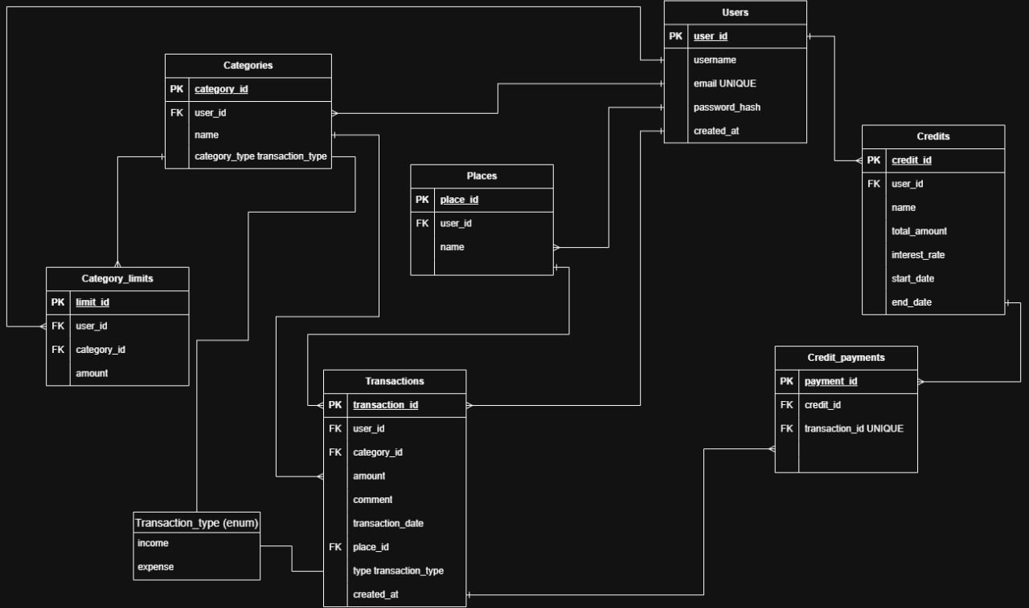

Работа с базой данных
Перечисления:
category_type (тип категории транзакции):
- income
- expense
Таблица 4 – описание базы данных
Название | Функция | Поля
users | Хранит пользователей | - user_id  - username  - password_hash  - email  - created_at
categories | Хранит доступные категории доходов и расходов конкретных пользователей | - category_id  - name  - category_type  - user_id
category_limits | Хранит лимиты на категории расходов пользователей (руб./мес.) | - limit_id  - name  - amount  - user_id  - category_id
places | Хранит информацию об источниках/получателях доходов конкретных пользователей | - place_id  - name  - user_id
transactions | Хранит произошедшие зачисления и списания средств | - transaction_id  - user_id  - place_id  - category_id  - transaction_datetime  - amount  - comment  - created_at
credits | Хранит информацию о кредитах, взятых пользователями | - credit_id  - user_id  - name  - total_amount  - interest_rate  - start_date  - end_date
credit_payments | Хранит произошедшие платежи по кредитам пользователей | - payment_id  - credit_id  - transaction_id

Список API
Таблица 5 – список API

№ | Метод | Путь | Тело запроса | Тело ответа | Параметры запроса | Ошибки | Назначение
Регистрация и вход
1 | POST | /register | {username, email, password_hash} | {user_id, username, email, password_hash} |  |  | Создать учётную запись
2 | POST | /token | {username, password_hash} | {access_token, refresh_token} | grant_type=password |  | Вход (обмен пароля на токены)
3 | POST | /token | {refresh_token} | {access_token, refresh_token} | grant_type=refresh_token |  | Обновить пару токенов
Управление аккаунтом
4 | GET | /profile/{user_id} |  | {user_id, username, email} |  |  | Получить данные профиля
5 | PATCH | /profile/{user_id} | {username, email, password_hash} | {user_id, username, email} |  |  | Изменить данные профиля
6 | DELETE | /profile/{user_id} |  |  |  |  | Удалить свой аккаунт
Управление транзакциями
7 | GET | /transactions/{transaction_type} | {user_id, start_date, end_date} | Array({transaction_id, place_name, category_name, transaction_datetime, amount, comment}) | q, page, limit |  | Получить список транзакций
8 | POST | /transactions/{transaction_type} | {user_id, place_id, category_id, transaction_datetime, amount, comment} | {transaction_id, place_name, category_name, transaction_datetime, amount, comment} |  |  | Добавить новую транзакцию
9 | PATCH | /transactions/{transaction_type}/{transaction_id} | {user_id, place_id, category_id, transaction_datetime, amount, comment} | {transaction_id, place_name, category_name, transaction_datetime, amount, comment} |  |  | Изменить транзакцию
10 | DELETE | /transactions/{transaction_type}/{transaction_id} | {user_id} |  |  |  | Удалить транзакцию
Управление категориями транзакций
11 | GET | /categories/{transaction_type} | {user_id} | Array({user_id, name, limit}) |  |  | Получить список категорий
12 | POST | /categories/income | {user_id, name} | {category_id, name} |  |  | Добавить новую категорию доходов
13 | POST | /categories/expense | {user_id, name, limit} | {category_id, name, limit} |  |  | Добавить новую категорию расходов
14 | PATCH | /categories/income/{category_id} | {user_id, name} | {category_id, name} |  |  | Изменить информацию о категории доходов
15 | PATCH | /categories/expense/{category_id} | {user_id, name, limit} | {category_id, name, limit} |  |  | Изменить информацию о категории расходов
16 | DELETE | /categories/{transaction_type}/{category_id} | {user_id} |  |  |  | Удалить категорию

Макет сайта
Были создан макет сайта в Figma:
Страница регистрации:
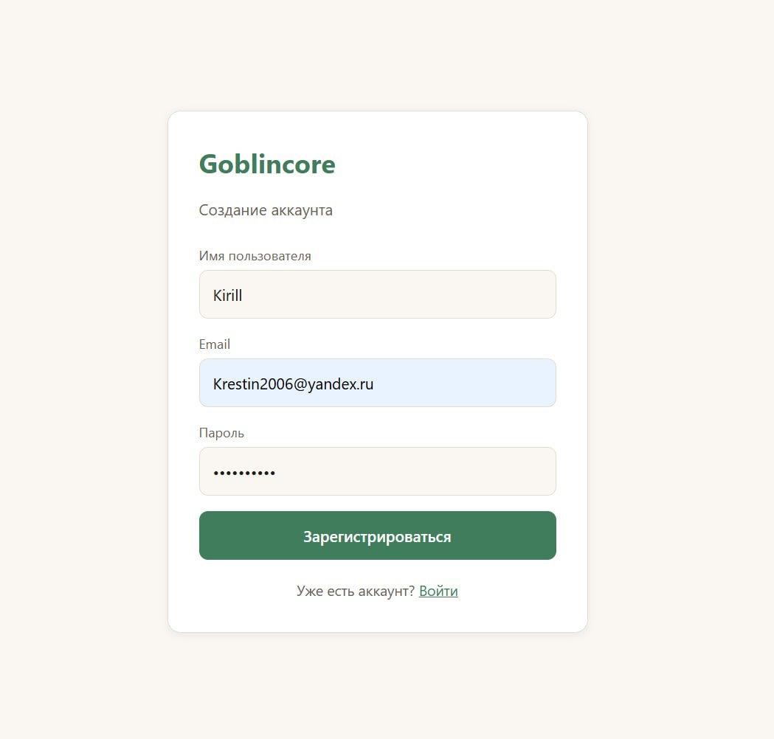
Страницы со списками доходов и расходов:
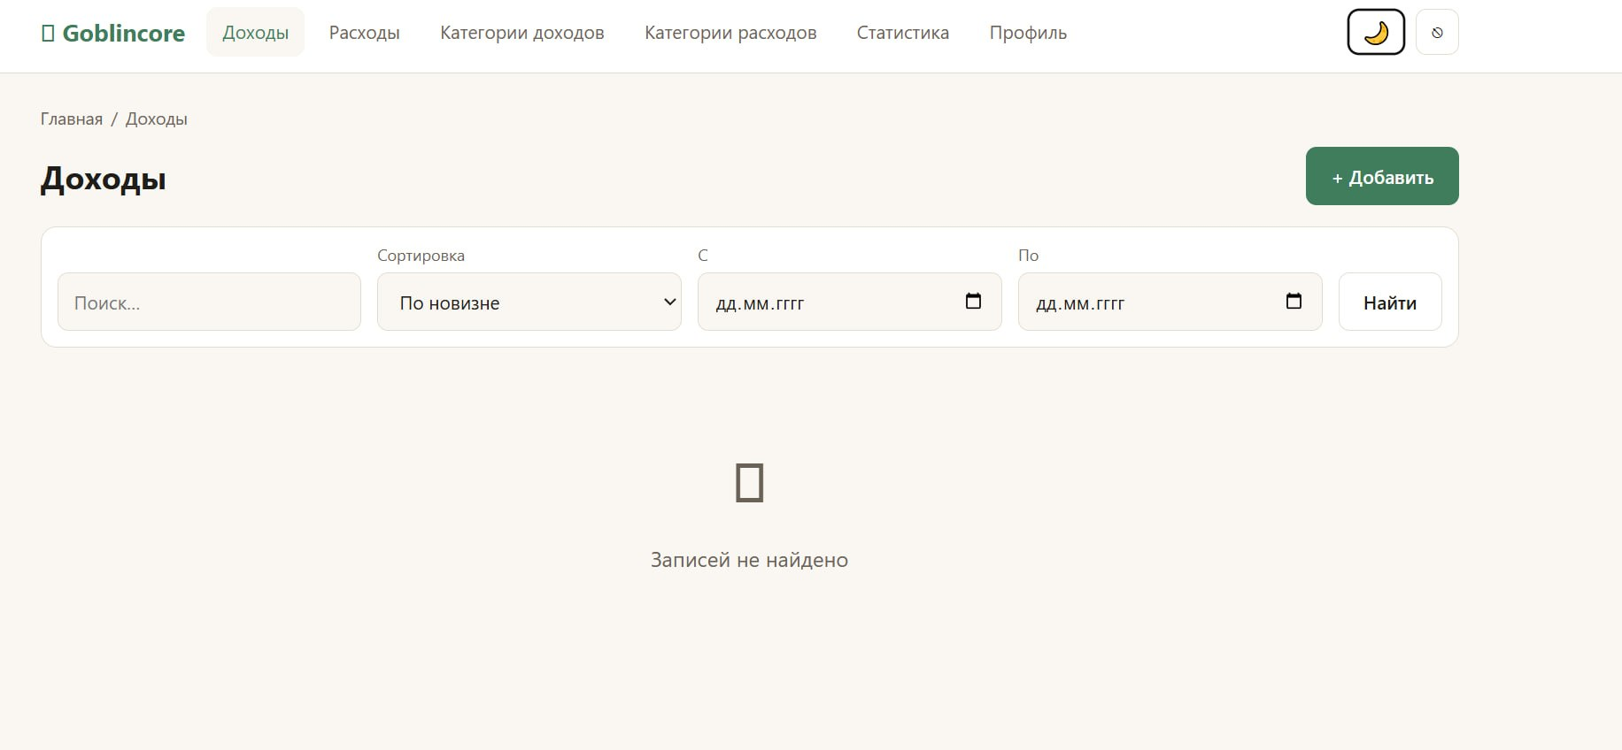
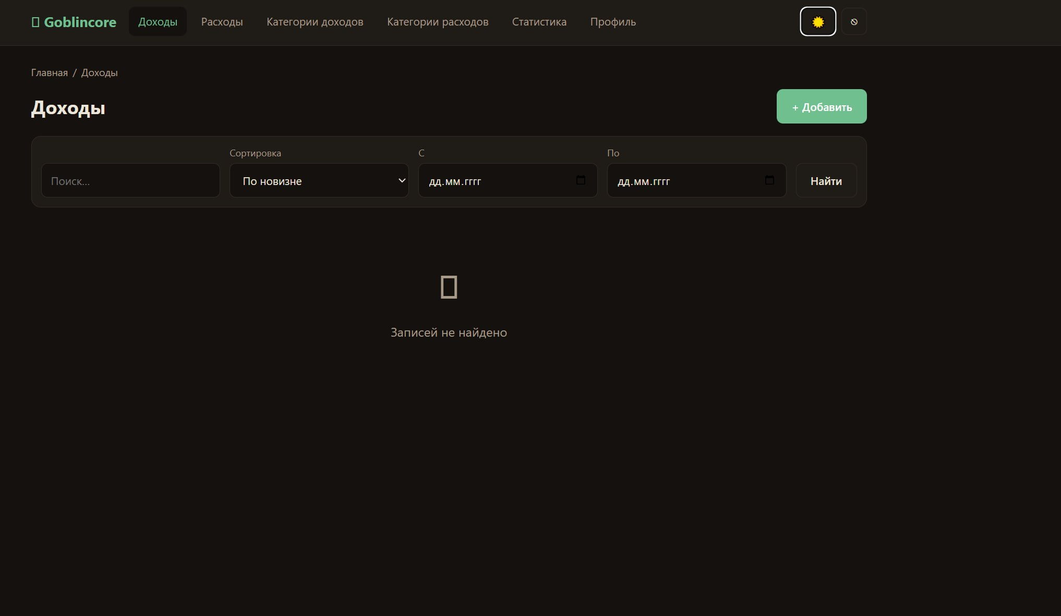
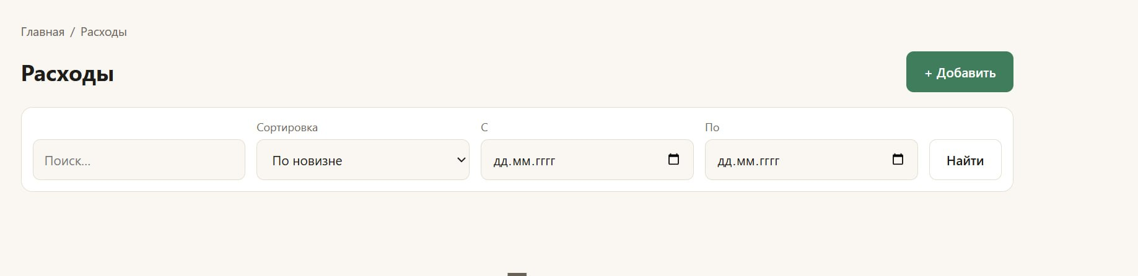
Страницы с категориями доходов и расходов:
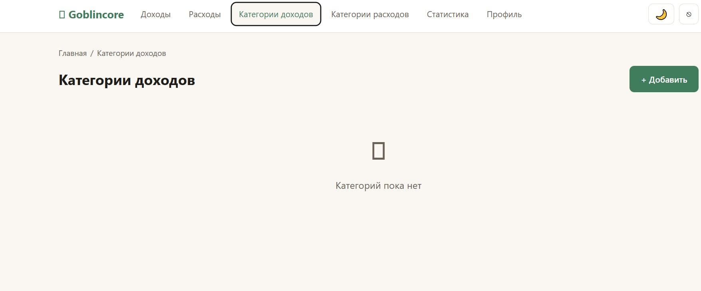
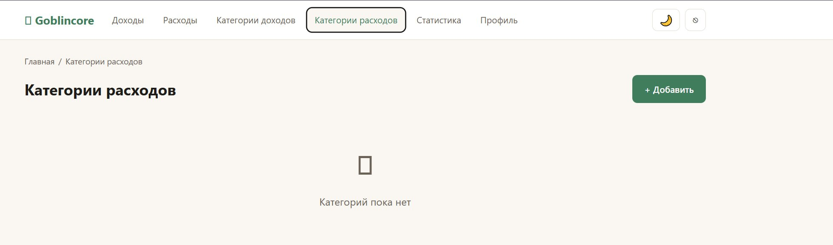
Страница со статистикой:
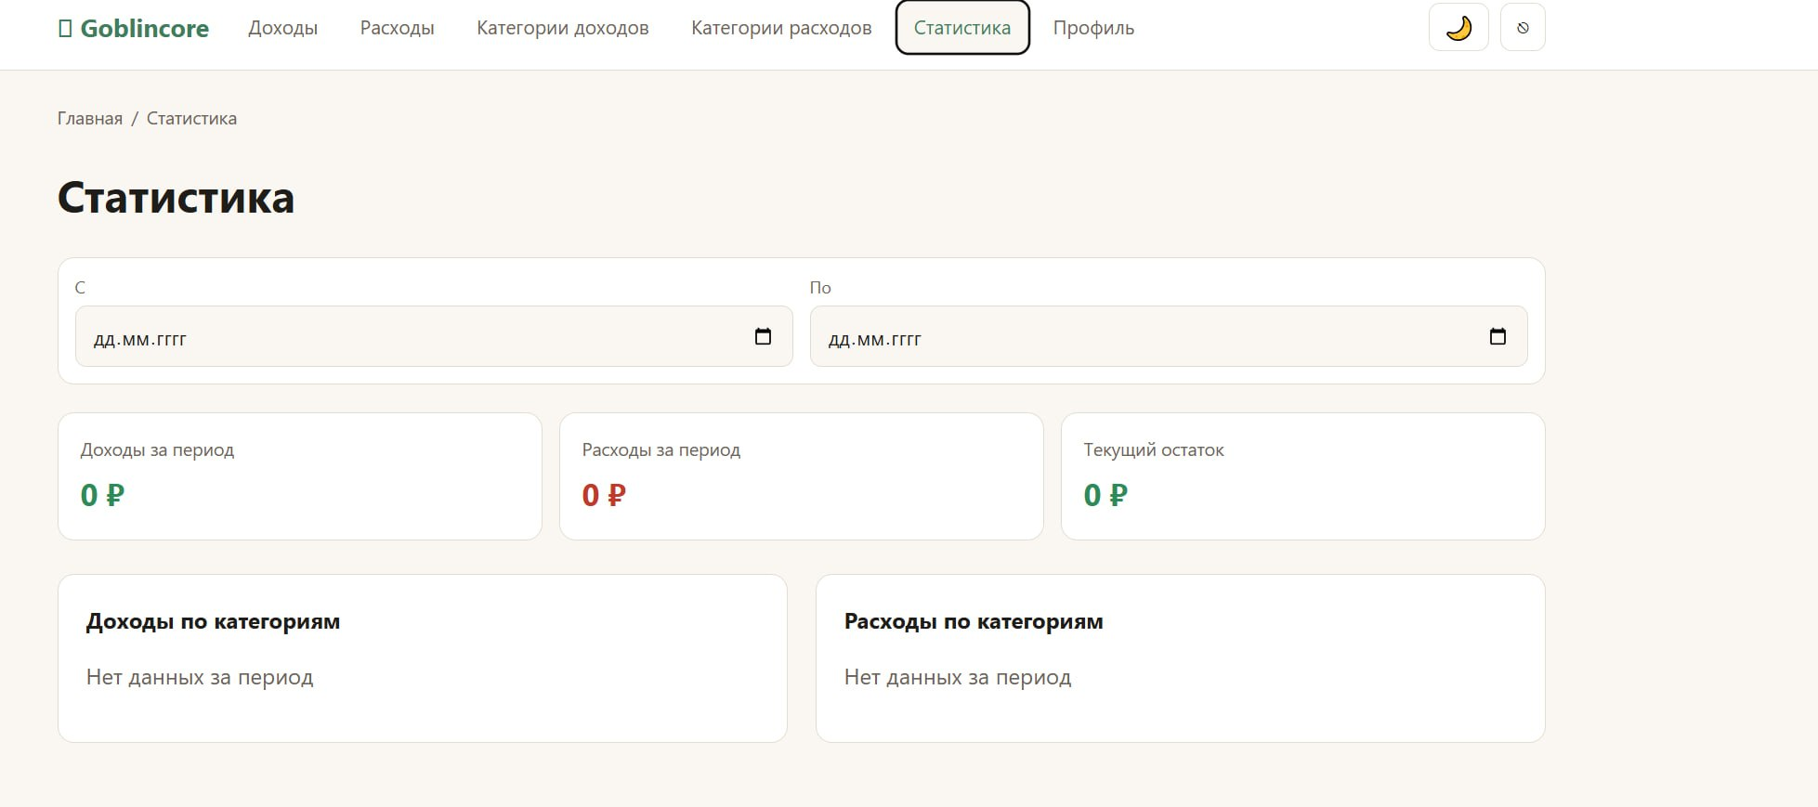
Страница с информацией о профиле пользователя:
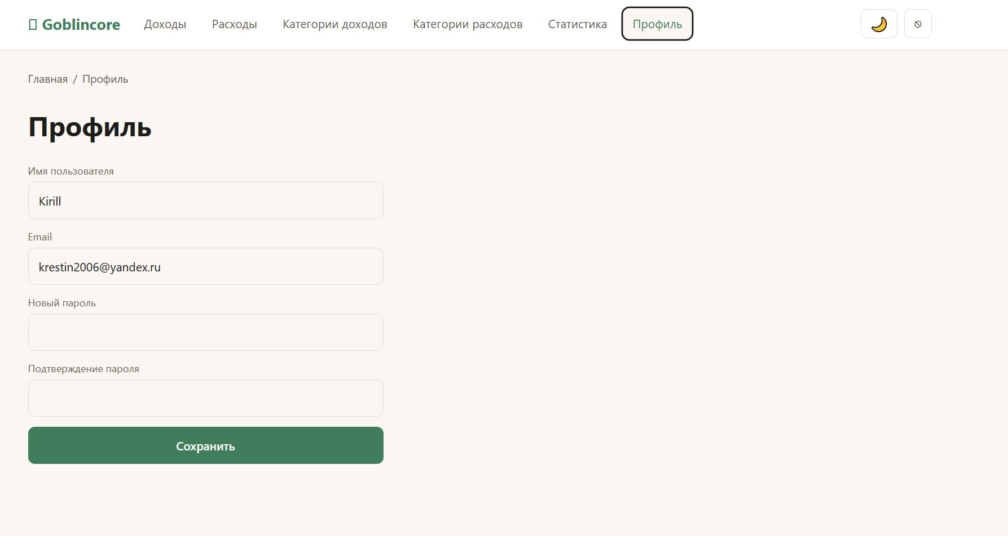

Структура проекта
Была выбрана такая структура папок проекта:
src/
├── app/
│ ├── routes/
│ ├── providers/
│ └── App.tsx
│
├── features/
│ ├── auth/
│ │ ├── api/
│ │ ├── components/
│ │ ├── hooks/
│ │ ├── stores/
│ │ ├── types/
│ │ └── views/
│ │
│ ├── catalog/
│ │ ├── api/
│ │ ├── components/
│ │ ├── hooks/
│ │ ├── types/
│ │ └── views/
│ │
│ ├── library/
│ │ ├── api/
│ │ ├── components/
│ │ ├── hooks/
│ │ ├── stores/
│ │ ├── types/
│ │ └── views/
│ │
│ ├── collections/
│ │ ├── api/
│ │ ├── components/
│ │ ├── hooks/
│ │ └── views/
│ │
│ └── profile/
│ ├── api/
│ ├── components/
│ ├── hooks/
│ └── views/
│
├── shared/
│ ├── components/
│ ├── hooks/
│ ├── utils/
│ ├── api/
│ ├── types/
│ └── constants/
│
├── assets/
└── styles/

